Veritat o mentida?
Escriu V o M dins la gota, segons si la frase que explica el dibuix diu la veritat o la mentida.

1.La nena porta paraigües perquè està plovent.
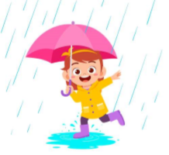

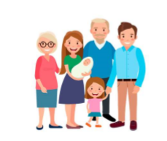
2.La mama té en braços al bebé i l’ àvia dona la mà a la nena.

Veritat o mentida?
Escriu V o M dins la gota, segons si la frase que explica el dibuix diu la veritat o la mentida.

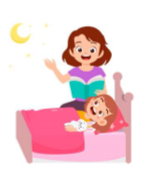
3.La mama explica un conte a la seva filla perquè és de día.

4.El Castell té cinc torres amb banderes blaves.

Veritat o mentida?
Escriu V o M dins la gota, segons si la frase que explica el dibuix diu la veritat o la mentida.

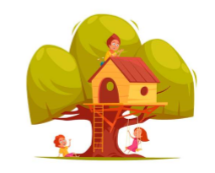
5.La nena es columpia i el nen está a sobre de la casa del arbre.

6.L’àvia porta el carro de la compra i la nena va dintre d’ell.

Veritat o mentida?
Escriu V o M dins la gota, segons si la frase que explica el dibuix diu la veritat o la mentida.

7.La nena té un gos i el nen té un gat.
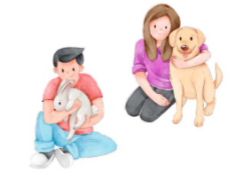

8.Les noies pinten la pared de blau.

Veritat o mentida?
Escriu V o M dins la gota, segons si la frase que explica el dibuix diu la veritat o la mentida.

9La nena porta un globus rosa i el nen un globus blau.

10.L’ home va corrents perquè arriba tard.

Veritat o mentida?
Escriu V o M dins la gota, segons si la frase que explica el dibuix diu la veritat o la mentida.

11.La nena menja maduixes amb forquilla i ganivet.

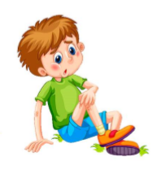
12. El nen s’ ha caigut i s’ ha fet mal al genoll.

